PROJEKAT IZ PREDMETA OPTOELEKTRONSKI I LASERSKI SISTEMI

**NAZIV PROJEKTA:**

Merenje osvetljenosti i UV zračenja

**TEKST ZADATKA:**

Primenom [UV4 Click](https://www.mikroe.com/uv-4-click) pločice realizovati aplikaciju za merenje osvetljenosti u luksima i indeksa UV zračenja. Potrebno je omogućiti grafičko podešavanje parametara akvizicije senzora

**MENTOR PROJEKTA:**

Vanr. Prof. dr Jovan Bajić

dr Branislav Batinić

**PROJEKAT IZRADILI:**

Panić Milica E1 96/2022

Stefanov Miljana E1 89/2023

**DATUM ODBRANE PROJEKTA:**

April 2024.

**Sadržaj**

1. Uvod 3

2. EM spektar 4

3. Upotrebljene periferije 7

3.1. Mikromedia plus for STM32 7

3.2. UV4 Click 9

4. Blok šema 11

5. GUI_Builder 12

6. Krajnji izgled interfejsa 13

7. Implementacija softverskog drajvera 17

8. Zaključak 21

9. Literatura 22

# Uvod

U modernom dobu, sveprisutna digitalizacija života dovodi do sve veće potrebe za tehnološkim rešenjima koja omogućavaju praćenje okoline u kojoj živimo. Jedan od ključnih aspekata ovog praćenja su merenje osvetljenosti i indeksa ultraljubičastog (*UV*) zračenja. *UV4 Click* pločica, koja se bazira na Si1133 senzoru, predstavlja inovativno rešenje koje omogućava precizno i jednostavno merenje ovih važnih parametara.

Osvetljenost, izražena u luksima, ključna je informacija za pravilno projektovanje i održavanje osvetljenja u različitim okruženjima, bilo da je reč o radnom prostoru, domu ili javnom mestu. Sa druge strane, *UV* zračenje je važan faktor u oceni potencijalnih rizika po zdravlje ljudi, posebno u kontekstu izloženosti suncu.

Ova dokumentacija pruža sveobuhvatnu dokumentaciju o implementaciji pomenute ideje. Dokumentacija se sastoji iz devet poglavlja. Prvo poglavlje je uvod. Drugo poglavlje predstavlja teorijski osvrt vezan za datu temu. Treće poglavlje sastoji se iz dva dela. Prvi deo se odnosi na displej uz pomoć kojeg prikazujemo date rezultate, a drugi deo predstavlja samu *UV 4 Click* pločicu. Četvrto poglavlje jeste blok šema datog projekta. U petom poglavlja nalazi se opis biblioteke koje smo koristili za displej, odnosno za iscrtavanje određenih objekata na displeju. Šesto poglavlje predstavlja krajnji izgled našeg projekta i kratak opis rada. U sedmom poglavlju su navedene fukcije koje su od ključnog značaja za rad *UV4 Click* pločice. Na samom kraju imamo zaključak koji predstavlja osmo poglavlje, nakon čega sledi deveto i poslednje poglavlje u kom se navodi sva korišćena literatura.

# EM spektar

Elektromagnetno zračenje predstavlja veoma širok opseg talasnih dužina. Pod optičkim sprektrom podrazumevaju se ultraljubičasto zračenje, vidljiva svetlost i infracrveno zračenje. Elektromagnetni spektar predstavlja skup svih elektromagnetnih talasa različitih talasnih dužina. Prema frekvenciji, EM zračenje je podeljeno na jonizujuće i nejonizujuće. Kod jonizujućeg zračenja fotoni imaju dovojlno energije da fizički promene atom koji pogode, menjajući ga u naelektrisanu česticu zvanu jon. Na slici ispod prikazan je raspored optičkog spektra po talasnim dužinama.

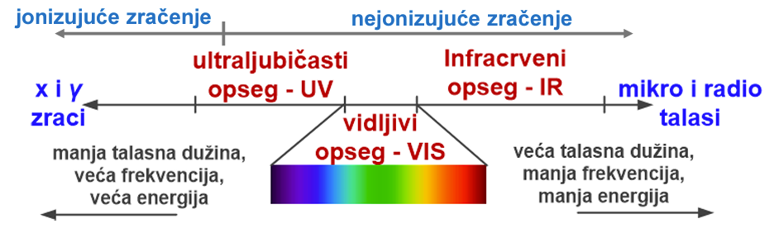

*Slika 2.1. Optički spektar*

Izraz "optičko zračenje" odnosi se na elektromagnetno zračenje u opsegu talasnih dužina između 100 nm i 1 mm. Izrazi "svetlo" i "vidljivo zračenje" (*VIS*) odnose se na opseg talasnih dužina između 400 nm i 800 nm, koji može biti zapažen ljudskim okom. Optičko zračenje sa talasnim dužinama kraćim od 400 nm naziva se ultravioletnim (*UV*) zračenjem i dodatno je podeljeno u opsege *UV-A*, *UV-B* i *UV-C*. Slično tome, infracrveno (*IR*) zračenje obuhvata opseg talasnih dužina iznad 800 nm i deli se u opsege *NIR(IR-A), MIR(IR-B)* i *FIR(IR-C)*. Na slici 2.2 prikazani su *UV*, *VIS* i *IR* podopsezi.

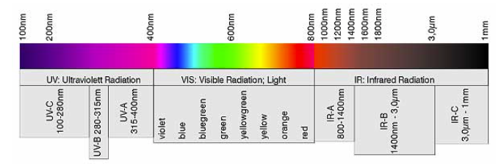

*Slika 2.2. UV, VIS i IR i njihovi podopsezi*

*UV* zračenje koje stiže do Zemlje sastoji od *UVA* zračenja i male količine *UVB* zračenja (Ozon u potpunosti apsorbuje *UVC* komponentu zračenja i većinu *UVB* komponente). *UVC* je zračenje najveće energije. Apsorbuju ga sve ćelijske komponente, uključujući i nukleinske kiseline, te ono direktno deluje na genetski materijal i može izazvati smrt ćelija. *UVB* opseg zračenja izaziva sintezu vitamina D3 u čovekovoj koži. Pored toga ono ima i štetno dejstvo koje se ogleda u izazivanju crvenila kože, opekotina, pigmentacije, bora, brzog starenja kože, karcinogeneze, fotokeratitisa očiju, itd. *UVA* zračenje prodire dublje u kožu od *UVB* zračenja, ali se efekti koje ono izaziva slabiji i deluju kumulativno. Efekat ovog zračenja se zbog načina njegovog dejstva otkriva tek kada se promene ozbiljno razviju.

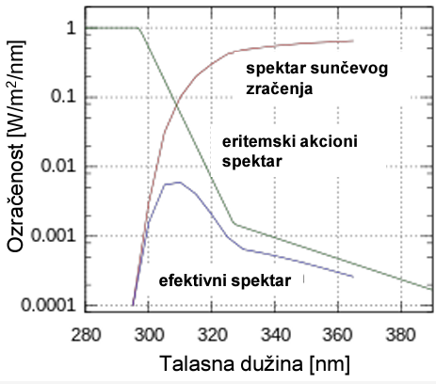Za čoveka je najvažniji eritemski spektar, tj. spektar zračenja koje izaziva crvenilo kože. Ovaj biološki spektar dejstva definisan je 1987. godine i prihvaćen od strane *CIE (eng. International Commission on Illumination)*. Efektivni (aktivni) biološki spektar dobija se množenjem eritemskog spektra i spektra kojem je organizam izložen (spektra sunčevog zračenja). Na slici 2.3 prikazana su sva tri spektra u funkciji talasne dužine.

*Slika 2.3. Eritemski, efektivni spektar i spektar sunčevog zračenja u funckiji talasne dužine*

Integracijom efektivnog spektra po talasnim dužinama dobija se ukupna ozračenost u W/m2. Ovaj način predstavljanja biološki aktivnog *UV* zračenja nije pogodan za široku upotrebu, pa je kao merna jedinica uveden *UV* indeks - 1 *UV* indeks odgovara 25 mW/m2. Na slici 2.4 prikazana je legenda koja pokazuje koji nivo *UV* indeksa nije štetan po pitanju ljudskog zdravlja.

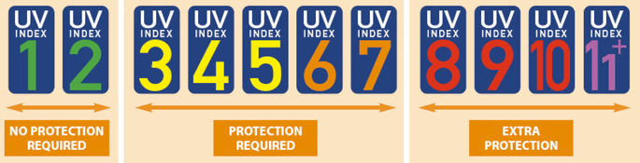

*Slika 2.4. Legenda vezana za UV indeks*

Da bismo kvantitativno opisali svetlost, potrebno je izvršiti merenje njenih osobina. Radiometrija i fotometrija su naučne discipline koje proučavaju ove osobine svetlosti. Radiometrija obuhvata merenje elektromagnetnog zračenja u opsegu talasnih dužina od 10 nm do 106 nm (*UV, VIS, IR*), dok se fotometrija bavi proučavanjem vidljivog zračenja u opsegu talasnih dužina od 380 nm do 780 nm. Fotometrija se odnosi na merenje elektromagnetnog zračenja koje detektuje ljudsko oko (*VIS*).

Radiometrijska merenja se izvode objektivno pomoću optoelektronskih instrumenata koji reaguju na vidljiva i nevidljiva zračenja. S druge strane, fotometrijska merenja se zasnivaju na karakteristikama ljudskog oka i vrše se prema standardnom posmatraču definisanom od strane Međunarodne komisije za osvetljenje (*CIE*).

Jedinica *W/m2* odgovara radiometrijskoj veličini pod nazivom Ozračenost ili Iradijansa *Ee*, koja predstavlja odnos fluksa zračenja *Pe* koji je izražen kao odnos izračene energije *Q* u toku vremena *t* i odgovarajuće površine *A* na koju dati fluks dolazi.

Očitavanje infracrvene i vidljive svetlosti preko senzora se prikazuje u jedinici koja se naziva luks [*lx*]. Luks predstavlja jedinicu za fotometrijsku veličinu koja se naziva Osvetljenost, *Ev,* koja predstavlja odnos svetlosnog fluksa *Pv* i površine na koju on dolazi.

# Upotrebljene periferije

## Mikromedia plus for STM32

*Mikromedia+ for STM32 ARM* predstavlja snažnu platformu koja omogućava razvoj i implementaciju visoko performantnih i sofisticiranih embeded sistema baziranih na STM32 mikrokontrolerima. Ova mikrokontrolerska ploča, proizvedena od strane kompanije *MikroElektronika*, donosi sa sobom širok spektar funkcionalnosti, jednostavnost upotrebe i fleksibilnost prilagođavanja različitim projektima. Na slici 3.1.1 prikazano je iskorišćeno razvojno okruženje.

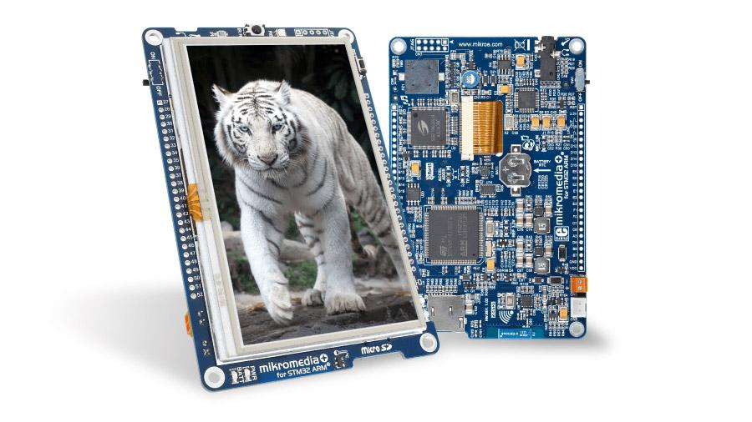

*Slika 3.1.1. Fizički izgled mikromedia+ for STM32*

Razvojno okruženje mikromedia Plus for STM32 je kompaktno dizajnirana razvojna ploča koja ima 4.3” *TFT* displej osjetljiv na dodir kao i mnoštvo periferija, a sve to pokreće STM32F746ZG mikrokontroler iz *ARM® Cortex™-M7* serije proizvođača *ST Microelectronics*.

Postoje tri načina kako bi moglo da se napaja dato razvojno okruženje, preko *USB* konektora koristeći MINI-B USB kabl, putem konektora za bateriju ili putem terminala koristeći laboratorijsko napajanje. U datoj realizacija napajamo preko MINI-B USB kabla. Postoji mogućnost dodavanja RTC baterije sa zadnje strane sistema. Još neke korisne periferije koje se nalaze na sistemu su:

* Slot za microSD karticu
* 4.3“ TFT displej osetljiv na dodir dimenzije 480x272
* Audio modul
* Akcelometar
* 8Mbit fleš memorije
* 2.4GHz *RF* primopredajnik
* *Ethernet* primopredajnik
* Zujalica
* *PIN* fotodioda
* *IR* prijemnik
* *RGB* led dioda
* Analogni temperaturni senzor
* Reset dugme

Podržava razne komunikacije, među kojima je i *I2C* komunikacija koju koristi iskorišćena *Click* pločica.

Programiranje mikrokontrolera na ovoj pločici je veoma jednostavno i može se izvršiti pomoću programatora *mikroElektronika* USB HID *Bootloader* v2.6.0.0 kompanije MikroElektronika. Izgled programa koji se koristi za spuštanje koda (odnosno .hex fajla) na mikrokontroler, prikazano je na slici 3.1.2.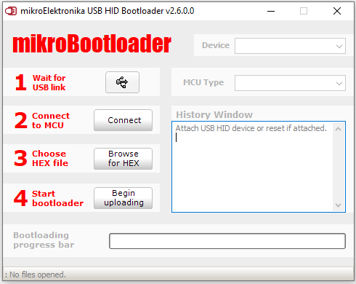

*Slika 3.1.2. mikroElektronika USB HID Bootloader v2.6.0.0*

Kako bi spustili kod na mikrokontroler, potrebno je proći kroz tri jednostavna koraka. Prvo je potrebno resetovati samu ploču (pritiskom na *reset* taster koji se nalazi na ploči). Nakon toga, ikonica koja označava USB kabl označena kao broj 1. u programu postaje crvena. Dok je ikonica

crvena, potrebno je kliknuti na taster *Connect*. Nakon toga, moguće je odabrati .hex fajl pritiskom na taster *Browse for HEX*. Na kraju je potrebno kliknuti na *Begin* *uploading* i na taj način započinje programiranje mikrokontrolera. Kada se programiranje završi, ploča se sama resetuje čime je postupak programiranja mikrokontrolera završen.

Kod za potrebe ovog projekta je pisan u *IDE* (*eng. integrated development environment*) okruženju *STM32 Cube IDE,* dok su biblioteke za periferije kao i podešavanja mikrokontrolera odrađena u programu *STM32 Cube MX*.

## UV4 Click

Na slici 3.2.1 prikazana je *UV4* *Click* pločica kompanije *MikroElektronika*. Klik pločica sastoji se od otpornika, kondenzatora, *LED* indikatora i glavne komponente, senzora *Si1133* kompanije *Silicon Labs.*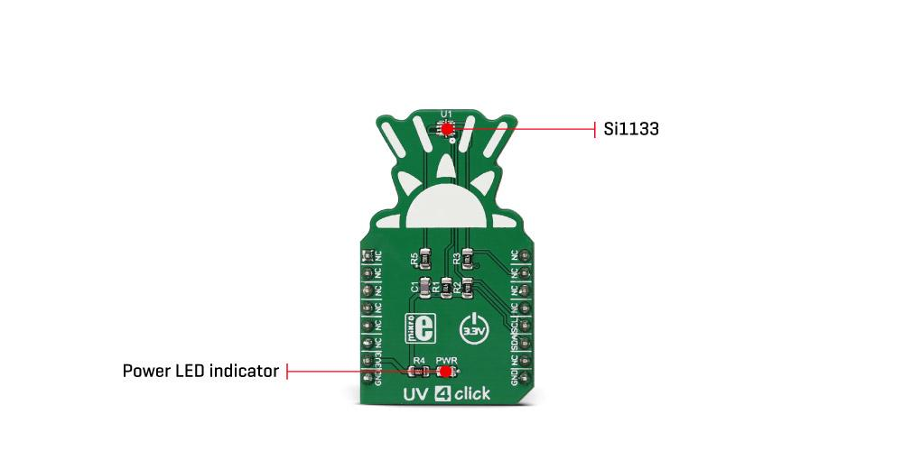

*Slika 3.2.1. UV 4 Click*

Senzor *Si1133* ima mogućnost detekcije *UV* zračenja (*UVA* i *UVB*), infracrvenog zračenja, kao i ambijentalnog svetla. *UV* diode su precizno uparene sa *CIE* eritemskim spektrom delovanja, što omogućava tačan proračun *UV* indeksa.

Klik pločica komunicira sa drugim uređajima/periferijama preko *I2C* protokola. Shodno tome, koristi samo dva pina, *SCL* za taktni signal i *SDA* za prenos podataka. Na slici 3.2.2. prikazan je spisak pinova koje sadrži klik pločica. Konkretno, u projektu, korišćena su samo četiri pina: *SCL, SDA, GND i 3.3V*, a način njihovog povezivanja sa razvojnim sistemom *Mikromedia+* prikazan je na slici 3.2.3.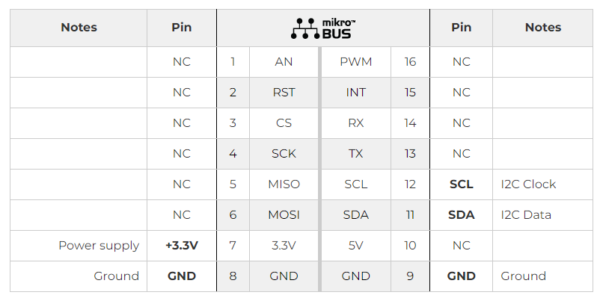

*Slika 3.2.2. Pinout UV 4 klik pločice*

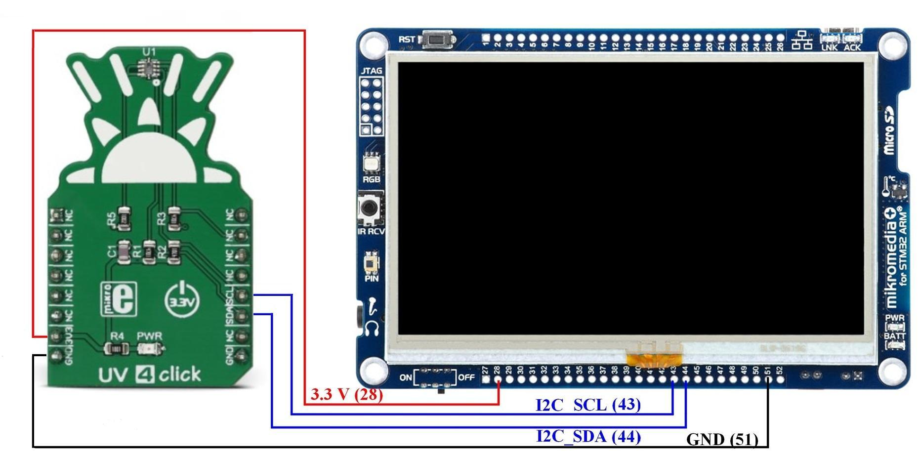

*Slika 3.2.3. Povezivanje klik pločice sa razvojnim sistemom*

Sadrži dva 23-bitna A/D konvertora koje korisnik može podešavati tako se uzorkuje bilo koji od tipova fotodioda omogućavajući merenje pod različitim uslovima osvetljenja. Korisnik može da bira između nekoliko konfiguracija senzora svetlosti, prilagođavajući se niskim ili visokim intenzitetima svetla. Merenja niskog intenziteta se mogu dobiti podešavanjem vremena integracije. Tipično, vreme integracije je 24.4µs, ali povećanjem ovog vremena moguće je meriti intenzitet svetla do 100mlx. Korisnik po očitavanju senzora nema potrebu da vrši kalibraciju ili bilo kakav dodatni proračun dobijenih podataka jer se izmereni *UV* indeks kreće u već unapred podešenom formatu od 0 do 12. Takođe, rezultati dobijeni merenjem vidljive i infracrvene svetlosti izraženi su u luksima. Konfiguracija Si1133 senzora vrši se putem tabele parametara koja se čuva u   
*SRAM-*u integrisanog *MCU-a*. Dok se neki *I2C* registri pristupaju direktno, tabela parametara se pristupa indirektno, putem dva *I2C* registra.

Interna struktura senzora zasnovana je na topologiji kanala. Svaki kanal je zapravo skup korisnički definisanih zadataka. Svaki kanal sadrži parametre kao što su format izlaza (16-bitni ili 24-bitni), izbor foto-senzorskih elemenata, pojačanje *ADC* i učestanost merenja. Takođe postoje i neka opšta konfiguraciona podešavanja, kao što su lista omogućenih kanala, konfiguracija dva brojača koji se mogu koristiti od strane kanala i tri nivoa praga koji takođe mogu biti korišćeni od strane kanala. Struktura kanala omogućava fleksibilnu konfiguraciju i rad uređaja, tako da se jedan kanal može postaviti da čita vidljivi spektar svetla, dok drugi može da čita *UV* indeks. U sklopu projekta, vršeno je podešavanje dva parametra. Prvi se odnosi na izbor fotodiode, odnosno, izbora svetlosti koji će odgovarajući kanal da meri. Drugi predstavlja vreme integracije koje je važno kada imamo merenja svetlosti pri niskom, ali i pri visokom intenzitetu svetlosti. Shodno tome, izabrana su tri kanala, za merenje *UV* indeksa, infracrvene i vidljive svetlosti. Parametar, vreme intergracije, primenjen je samo pri očitavanju svetlosti u infracrvenom i vidljivom opsegu.

# Blok šema

Blok šema sistema data je na slici 4.1. Sistem se sastoji od mikrokontrolera *STM32F746ZG* koji je centralni dio i upravlja ostatkom sistema, TFT displeja osjetljivog na dodir i *UV4 Click* pločice. Takođe, postoje i delovi koji su neophodni za ispravno funkcionisanje mikrokontrolera i ostatka sistema poput napajanja, reset kola, priključaka za programiranje, *bootloader*, itd.

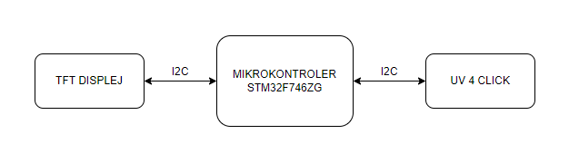

*Slika 4.1. Blok šema sistema*

Mikrokontroler komunicira sa TFT displejom putem I2C komunikacije kanala 1, dok sa *Click* pločicom komunicira preko drugog kanala I2C komunikacije. Takođe, za ispravan rad odnosno komunikaciju sa TFT displejom koriste se i digitalni ulazno izlazni priključci mikrokontrolera.

Na *TFT* displeju se prikazuje aplikacija kojom korisnik upravlja. Korisnik može da bira da li hoće da očita *UV* indeks ili svetlost unutar prostorije. Kada odabere svetlost, postoje očitavanja vezana za vidljivu svetlost i za infracrvenu, kao i podešavanje vremena integracije. Detaljnije biće objašnjeno u narednom poglavlju.

Pločica, odnosno senzor dobija informacije sa mikrokontrolera koje služe za njegovu inicijalizaciju kao i podešavanje parametara i nakon toga vrši merenje. Rezultate merenja preko *I2C* komunikacije šalje mikrokontroleru koji to dalje, preko drugog kanala *I2C,* šalje na displej gde korisnik može da vidi očitana merenja.

# GUI_Builder

Grafičku biblioteku, odnosno softverski drajver za *TFT* displej realizovali smo korišćenjem programa koji se zove *GUI Builder*. Izgled datog programa dat je na slici ispod.

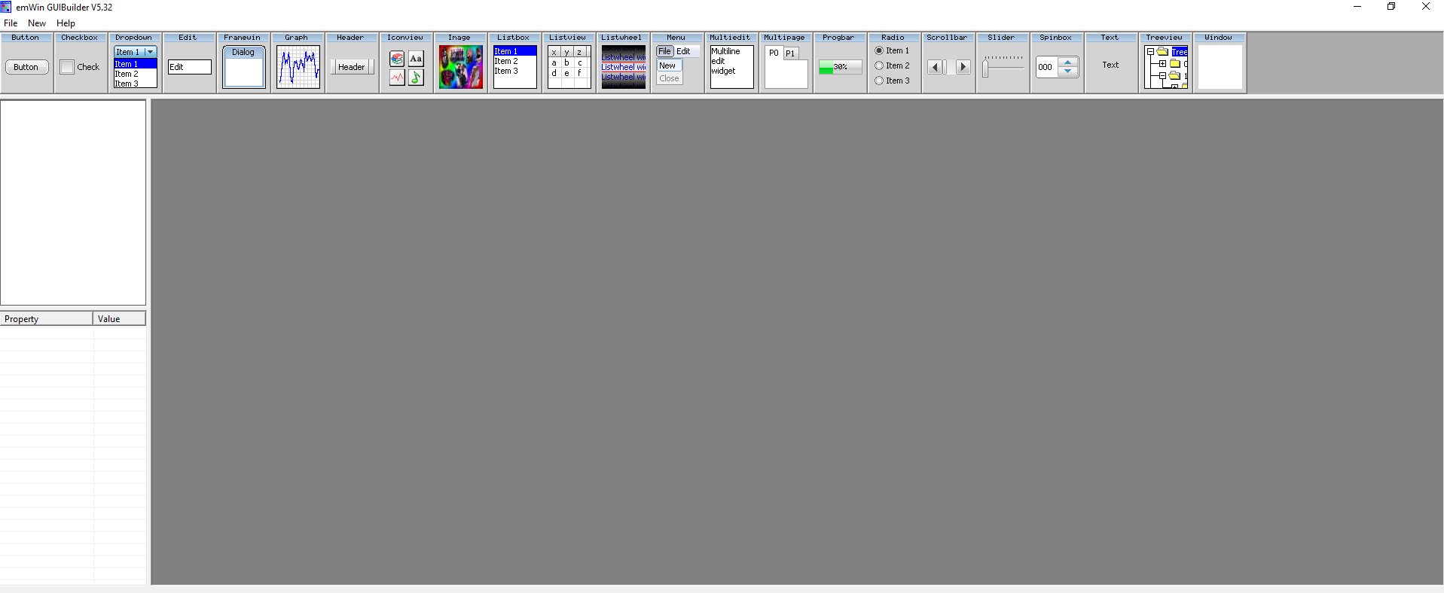

*Slika 5.1. Program GUI Builder*

U svrhu datog projekta iskorišćeno prvo *Window* koji ustvari predstavlja naš displej. Veličina datog prozora je 480x272. Zatim sledeći iskorišćena ikonica jeste *Image*. Imamo nekoliko kontrolnih grafičkih elemenata (*Button* i *Slider)* i par indikatorskih grafičkih elemenata (*Edit box* i *Text box*). Svaki iskorišćen element je postavljen na odgovarajuće mesto. Postoji mogućnost u kodu koji se generiše da se određene stvari promene, kao što je:

* font,
* veličina teksta,
* kako je centriran tekst,
* boja teksta,
* pozadina i još mnogo toga.

Finalni izgled prozora dat je u narednom poglavlju i svaki novi prozor ustvari predstavlja jedan fajl koji je generisan iz ovog programa.

# Krajnji izgled interfejsa

U prethodnim poglavljiva spomenuto je kako mikrokontroler, senzor i displej zajedno funkcionišu kao i program uz pomoć kojeg smo dobili prozore koji korisnik može da koristi za očitavanje *UV* indeksa ili nivo osvetljenja u prostoriji. Na slici 6.1 prikazan je glavni prozor, odnosno meni na kome se nalaze dve ikonice.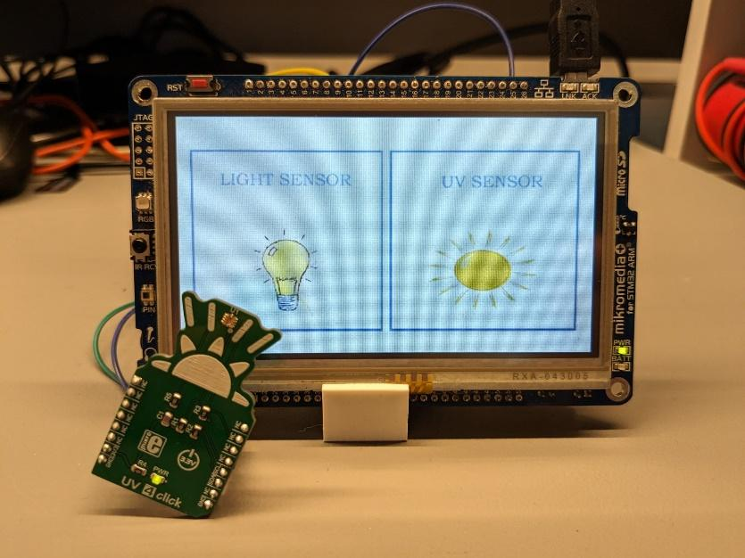

*Slika 6.1. Glavni meni*

Korisnik na osnovu ove dve ikonice bira da li hoće da proveri *UV* indeks prostorije ili hoće da vidi nivo osvetljenosti. Klikom na levu ikonicu prelazi u sledeći prozor koji pokazuje osvetljenost u prostoriji. Na slici 6.2 prikazan je izgled prozora koji korisnik vidi.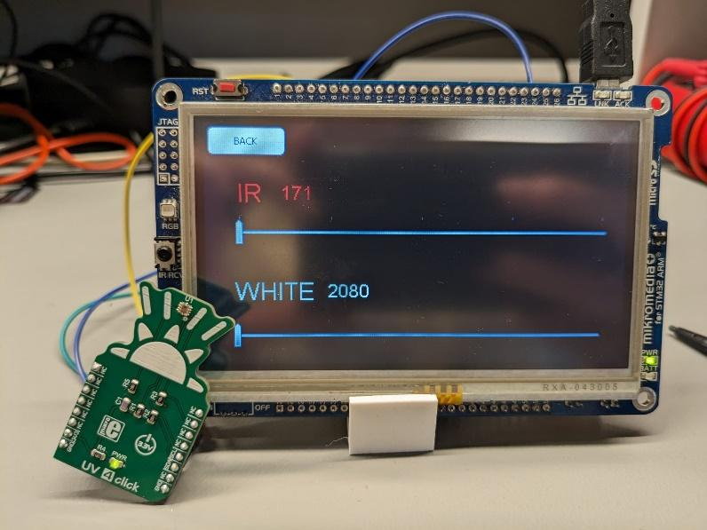

*Slika 6.2. Levi prozor, vreme integracije 24µs*

Levi prozor meri kolika je osvetljenost u prostoriji, odnosno kolika je osvetljenost u vidljivom spektru i kolika je u infracrvenom spektru. Postoji i mogućnost biranja između pet vremena integracije pomeranjem slajdera. Nulta ili početna pozicija slajdera odgovara vremenu intergracije od 24µs.

Vremena integracije koje je moguće menjati pomoću slajdera su:

* 24µs
* 48µs
* 96µs
* 195µs
* 390µs

Vreme integracije se odnosi na vreme tokom kojeg senzor prikuplja informacije o ambijentalnom svetlu, uključujući vidljivu i infracrvenu svetlost. Podešavanjem vremena integracije, korisnik može prilagoditi senzor za rad u različitim uslovima osvetljenja, omogućavajući mu da efikasno meri svetlost u širokom rasponu uslova, uključujući i one sa niskim nivoima svetlosti. Veće vreme integracije obično omogućava senzoru da detektuje slabiju svetlost. Kao što vidimo na slici 6.3. kako smo pomerili slajder u desnu stranu i time povećali vreme integracije, dobijamo veće vrednosti za osvetljenost u infracrvenom opsegu i ambijentalnu osvetljenost. Korisnik klikom na dugme *BACK* vraća se u glavni meni. 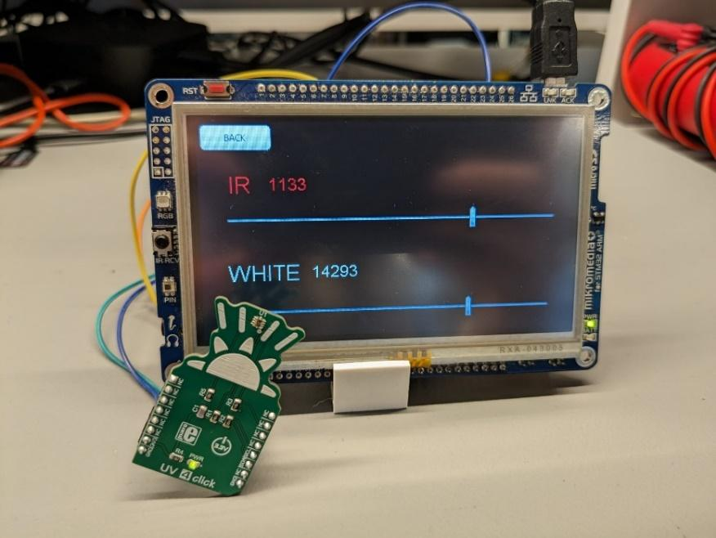

*Slika 6.3. Levi prozor, vreme integracije 195µs*

Nakon što se vrati u glavni meni, sledeći prozor koji korisnik može pritisnuti jeste desni, odnosno merenje *UV* indeksa. Izgled desnog prozora dat je na slici 6.4.

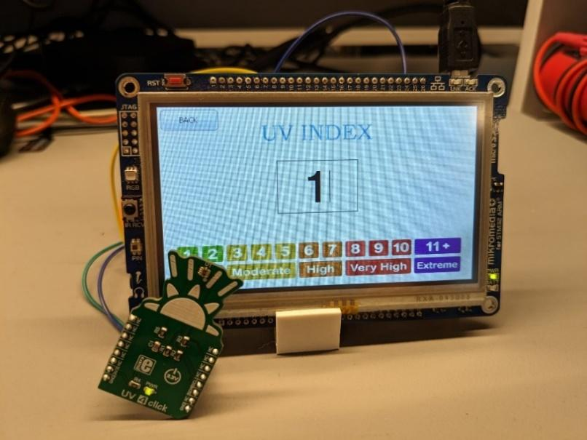

*Slika 6.4. Desni prozor*

Na dnu displeja nalazi se legenda na osnovu koje može da se vidi da li dobijen *UV* indeks opasan i da li čovek treba dodatno da se zaštiti od sunčevih zraka ili ne. Isto imamo kao i u levom prozoru dugme *BACK* uz pomoć kojeg može da se korisnik vrati u glavni meni.

Na prikazanim fotografijama vršeno je očitavanje senzora unutar prostorije. Na slici 6.5. prikazano je očitavanje *UV* indeksa kada se primeni *UV* lampa sa slike 6.6. Kako bi se uspešno detektovalo ultraljubičasto zračenje potrebno je da lampa bude postavljena što bliže senzoru kako bi se efikasnije prikupila svetlost sa svih strana, omogućavajući optimalnu registraciju *UV* svetlosti. Na slici vidimo da u tom slučaju, indeks se menja i prikazuje izrazito velik indeks, 11, što se i očekivalo.A hand holding a small screen

*Slika 6.5. Odziv senzora uz primenu UV lampe*

*Slika 6.6. UV lampa*

Na slici 6.7. prikazano je testiranje odziva senzora u *Light Box*-u ili   
*Color Matching* *Cabinet-*ukoji se nalazi u mračnoj prostoriji. *Light box* se koristi u industriji prilikom testiranja proizvoda kako bi se utvrdilo konzistentnost boje proizvoda pod različitim izvorima svetlosti. Senzor unutar *Light Box*-a smo izložili izvoru svetlosti tipa D65. Uporedo, uključili smo i luksmetar kako bismo mogli pratiti podudaranje dobijenog očitavanja. D65 predstavlja jedan od standardnih izvora bele svetlosti, koji je 1965. godine predložila Međunarodna komisija za osvetljenje *CIE*. Ovaj izvor bele svetlosti predstavlja srednju dnevnu svetlost označenu slovom D, (*Daily*). Usvojena standardna korelaciona temperatura ovog izvora svetlosti je 6504 stepeni Kelvina, pa se ovaj izvor zbog toga i označava sa D65.

Na osnovu upoređivanja rezultata merenja luksa pomoću senzora *Si1133* i luksmetra, primećena su odstupanja u vrednostima. Senzor *Si1133* je prikazao vrednost od 1870 luksa, dok je luksmetar pokazao vrednost od 1780 luksa. Ova odstupanja su mala, te možemo da ih zanemarimo iz razloga kao što su različita tehnička specifikacija uređaja, kalibracija, vreme integracije i slično. Pored luksmetra, tokom izrade projekta, pratili smo ispravnost odziva senzora za vidljivu svetlost pomoću mobilnih aplikacija koje vrše merenje svetlosti u luksima i imali smo identične rezultate. Na osnovu navedenih testiranja, možemo da kažemo da je očitavanje vidljive svetlosti uspešno.

*Slika 6.7. Očitavanje senzora u Light Box-u*

Na slici 6.8. prikazano je očitavanje senzora na sunčevoj svetlosti. Vrednosti *UV* indeksa su varirale između 1 i 2, pri čemu je dominantniji broj bio 2. Testiranje je izvršeno 03.02.2024. u popodnevnim časovima u Novom Sadu i očitan *UV* indeks u to doba dana iznosi 2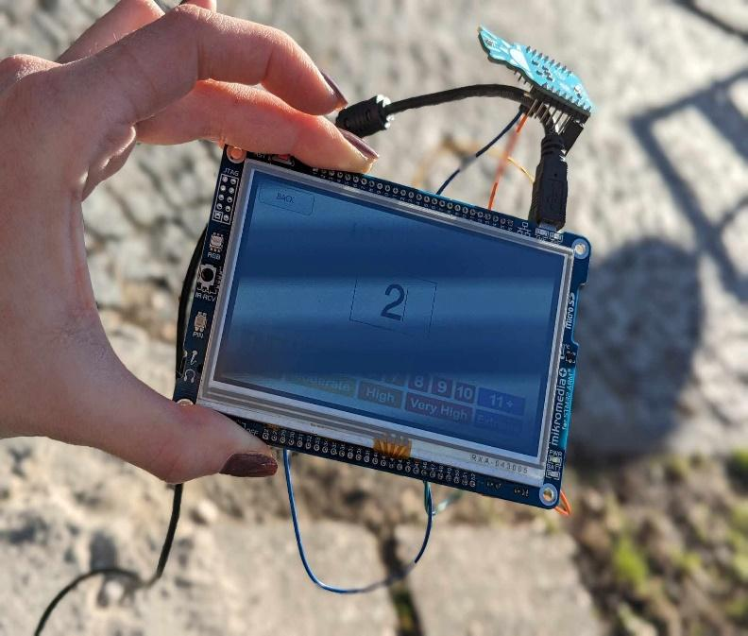.

*Slika 6.8. Očitavanje UV indeksa na sunčevoj svetlosti*

# Implementacija softverskog drajvera

Za senzor *Si1133* ne postoji razvijena biblioteka odnosno drajver od strane proizvođača pa smo za potrebe našeg projekta pisali svoju biblioteku (*uv4.c* i *uv4.h*). Biblioteka se odlikuje prilično jednostavnim funkcijama koje upravljaju komunikacijom između kontrolera i senzora preko *I2C* linija (*SDA,SCL*). U suštini sastoji se iz funkcija koje vrše upis i čitanje registara. U nastavku će biti navedene funkcije koje su korišćene tokom realizacije projekta.

Prvo ćemo govoriti o funkciji koja vrši inicijalizaciju senzora, dakle to je funkcija koja postavlja osnovne parametre senzora.

**void uv4_inicijalizacija_senzora()**

{

uv4_upisi_u_registar(UV4_COMMAND_REG, UV4_RESET_CTR_CMD);

uv4_upisi_parametar(UV4_CHAN_LIST_PARAM, UV4_CHAN4_ENABLE |

UV4_CHAN1_ENABLE | UV4_CHAN0_ENABLE);

uv4_upisi_parametar(UV4_ADCPOST_0_PARAM, UV4_24BIT_OUT);

uv4_upisi_parametar(UV4_MEASCONFIG_0_PARAM, UV4_MEASCOUNT1_SELECT);

uv4_upisi_parametar(UV4_ADCCONFIG_0_PARAM, UV4_OPT_FUNC_UV);

uv4_upisi_parametar(UV4_ADCSENS_0_PARAM, UV4_MEASTIME_24MICROSEC);

uv4_upisi_parametar(UV4_ADCPOST_1_PARAM, UV4_24BIT_OUT);

uv4_upisi_parametar(UV4_MEASCONFIG_1_PARAM, UV4_MEASCOUNT1_SELECT);

uv4_upisi_parametar(UV4_ADCCONFIG_1_PARAM, UV4_OPT_FUNC_LARGE_IR);

uv4_upisi_parametar(UV4_ADCSENS_1_PARAM, integration_time2);

uv4_upisi_parametar(UV4_ADCPOST_4_PARAM, UV4_24BIT_OUT);

uv4_upisi_parametar(UV4_MEASCONFIG_4_PARAM, UV4_MEASCOUNT1_SELECT);

uv4_upisi_parametar(UV4_ADCCONFIG_4_PARAM, UV4_OPT_FUNC_WHITE);

uv4_upisi_parametar(UV4_ADCSENS_4_PARAM, integration_time1);

uv4_upisi_parametar(UV4_BURST_PARAM, UV4_BURST_DISABLE);

uv4_upisi_parametar(UV4_MEASRATE_H_PARAM, 0);

uv4_upisi_parametar(UV4_MEASRATE_L_PARAM, 1);

uv4_upisi_parametar(UV4_MEASCOUNT_1_PARAM, 1);

}

Na početku funkcija vršimo resetovanje senzora, a potom sledi podešavanje svih neophodnih parametara. Unutar svake funkcije *uv4_upisi_parametar*, prvi parametar funkcije predstavlja parametar koji podešavamo, a drugi komanda koju šaljemo za taj parametar iliti vrednost na koju setujemo taj parametar.

*UV4_CHAN_LIST_PARAM* je parametar koji se odnosi na uključivanje željenog kanala. Da se prisetimo, jedan kanal omogućava jedno zasebno merenje. U sklopu projekta, koristili smo tri kanala 0,1 i 4, svaki kanal je merio različitu svetlost, *UV, IR* ili vidljivu.

*UV4_ADC_POST_X_PARAM* parametar određuje veličinu očitane vrednosti sa senzora. Očitana vrednost može da bude 16-bitna ili 24-bitna.

*UV4_MEASCONFIG_X_PARAM* parametar se odnosi na izbor jednog od tri brojača koji će se koristi.

*UV4_ADCCONFIG_X_PARAM* parametar se odnosi na izbor fotodioda. Ovde određujemo koju svetlost želimo da merimo.

*UV4_ADCSENSE_X_PARAM* parametar se odnosi na izbor vremena integracije.

*UV4_BURST_PARAM* parametar uključuje/isključuje burst režim rada senzora.

*UV4_MEASRATE_H/L_PARAM, UV4_MEASCOUNT_1_PARAM* parametri se odnose na određivanje frekvencije kojom se uzorkuju podaci iz sredine, odnosno, frekvencija merenja.

Sledeća funkcija o kojoj govorimo jeste funkcija koja startuje sam senzor i izvršava merenje.

**uint32_t* uv4_mjerenje()**

{

uint8_t status_interapta = 0;

uint8_t cnt;

uint8_t pom = 1;

uint8_t temp_addr[ 8 ] = { 0 };

uint8_t temp_addr0 = 0x13;

uint32_t temp=0;

uint8_t buff_data_MSB = 0;

uint8_t buff_data_ISB = 0;

uint8_t buff_data_LSB = 0;

uint32_t rezultat[5] = {0};

uv4_upisi_u_registar(UV4_COMMAND_REG, UV4_START_CMD);

inc_en = UV4_AUTOINC_DISABLE;

status_interapta = uv4_procitaj_registar(UV4_IRQ_STATUS_REG, 1);

uv4_upisi_u_registar(UV4_COMMAND_REG, UV4_PAUSE_CMD);

for ( cnt = 0; cnt < 6; cnt++ )

{

if (config_byte & pom )

{

if (bit_size[ cnt ] )

{

temp_addr[ cnt ] = temp_addr0;

temp_addr0=temp_addr0+3;

}

}

pom <<= 1;

}

pom = 1;

for ( cnt = 0; cnt < 6; cnt++ )

{

if(status_interapta & pom)

{

if(bit_size[ cnt ])

{

inc_en = UV4_AUTOINC_ENABLE;

buff_data_MSB = uv4_procitaj_registar(temp_addr[cnt], 1 );

buff_data_ISB = uv4_procitaj_registar(temp_addr[cnt]+1, 1 );

buff_data_LSB = uv4_procitaj_registar(temp_addr[cnt]+2, 1 );

temp = buff_data_MSB;

temp <<= 8;

temp |= buff_data_ISB;

temp <<= 8;

temp |= buff_data_LSB;

}

rezultat[cnt]=temp;

temp = 0;

buff_data_MSB = 0;

buff_data_ISB = 0;

buff_data_LSB = 0;

}

pom<<=1;

}

return rezultat;

}

Na početku funkcije, šalje se startna komanda ka komandnom registru kako bi se započelo merenje. Unutar *IRQ_STATUS* registra nalaze se setovani biti na bitskim pozicijama koje odgovaraju kanalu nad kojim je merenje završeno, stoga je potrebno tu vrednost sačuvati unutar promenljive *status_interapta*. Nakon završenog merenja potrebno je napraviti pauzu kako bismo prikupili sve podatke neophodne koji su se generisali tokom merenja kako ih ne bismo izgubili tokom sledećeg ciklusa merenja. Svako završeno merenje se skladišti u tri *HOST OUT* registra, po jedan bajt u svaki ukoliko je izlazni podatak 24-bitan ili u dva *HOST OUT* registra ukoliko je izlazni podatak 16-bitan. Stoga se u niz *temp_addr* upisuje adresa prvog *HOST OUT* registra, a potom se inkrementuje za 3 jer u sva tri slučaja merenja koristimo 24-bitan format.

Rezultati merenja se potom očitavaju preko 3 promenljive, za *MSB (Most Significant Byte)*,

*ISB(In the middle significant byte)* i *LSB(Least Significant Byte*), kao što smo rekli iz jednog izlaznog registra možemo da očitamo samo jedan bajt, a upis rezultata ide po redosledu, od najnižeg izlaznog registra, ka najvišem. Na kraju, sva tri bajta se pakuju unutar jednog podatka koji predstavlja 32-bitan niz jer ne postoji tip podatka koji je isključivo 24-bitan i šalju kao povratna vrednost funkcije, tipa *uint32_t\**. Kasnije, kada želimo da pristupimo rezultatima merenja, u datom rezultujućem 32-bitnom nizu svaki rezultat na određenom kanalu se nalazi na poziciji unutar niza na istom rednom broju kao i odabrani kanal.

**int main(void)**

{

Application_Init();

for (;;)

{

glavni_meni();

}

}

Glavna funkcija, **main()**, je strukturirana tako da se sastoji od dve ključne funkcije: **Application_Init()**, koja obuhvata sve inicijalizacije potrebne za ispravno pokretanje sistema, uključujući senzore, displej, *I2C* komunikaciju i ostale ključne postavke. Ova funkcija se izvršava samo jednom, prilikom početnog pokretanja sistema.

Nakon inicijalizacije, program ulazi u beskonačnu petlju (**for (;;)**), a unutar nje se izvršava funkcija **glavni_meni()**. Ova funkcija sadrži kompletnu implementaciju koda koji omogućava sinhronizaciju rada senzora, prikupljanje očitavanja i njihovu integraciju sa odgovarajućim interfejsom. S obzirom na beskonačnu petlju, ova funkcija se neprekidno izvršava, omogućavajući kontinuirano rukovanje interfejsom i prikupljanje *real-time* podataka sa senzora nakon inicijalnog pokretanja sistema.

Ovako strukturiran program obezbeđuje efikasno i stabilno funkcionisanje sistema, obezbeđujući inicijalizaciju resursa na početku, a zatim neprekidnu obradu podataka unutar beskonačne petlje tokom trajanja rada programa.

# Zaključak

Izrađeni projekat potpuno odgovara unapred postavljenim ciljevima koje treba da ispuni i ima zadovoljavajuću funkcionalnost. Detaljno je opisan projekat tako da korisnik može samostalno da prilagodi sistem svojim potrebama.

Tokom same izrade projekta nismo nailazili na veće poteškoće, ali samo izvršenje projekte ima jedan nedostatak koji nije toliko primetan, ali treba naglasiti, a to je brzo ispisivanje vrednosti i ne tako brz odziv displeja.

Parametar koji podešava na koliko senzor prikazuje rezultate ne može da se podesi tako da može korisnik da isprati rezultate. Rezultati se previše brzo ispisuju i korisnik može da vidi prvu cifru, pod uslovom da se ne menja, a drugu neće moći da pročita. Iz tog razloga uveden je brojač koji ide do petsto i onda tek ispisuje rezultat merenja na displeju. Ovako uvedeno kašnjenje utiče na to koliko brzo odreaguje ekran na naš dodir. Korisnik možda neće primetiti neko veliko kašnjenje, ali vidi se razlika u odzivu ekrana pre uvođenja kašnjenja i posle. Ovo je rešenje bolje od prethodno razmatranog gde je bio ubačen *GUI_Delay* i tu je trebao korisnik da drži dugme par sekundi i da sačeka još koji sekund kako bi displej odreagovao.

Moguće unapređenje datog projekta u vidu dodavanje još prozora. U ovom projektu imali smo dva prozora, jedno koje je merilo *UV* indeks i drugo što je merilo ambijentalnu osvetljenje i infracrveno. Unapređena verzija bi imala tri prozora. Prvi prozor koji meri *Large white* i *white,* drugi prozor bi merio tri opsega infracrvenog spektra (*Small, Medium, Large*) i zadnji, odnosno treći prozor koji pokazuje *UV* indeks. Ukoliko korisnik ne želi da mu se ispisuju brojevi, može da se doda grafik. Još jedna mogućnost za vreme integracije jeste da se doda još par vremena i umesto da to bude predstavljeno slajderom, može da se napravi lista i odatle korisnik da bira željano vreme. Mogućnosti su bezbrojne, sve zavisi od korisnika kako želi da date vrednosti budu prikazane i koje vrednosti su mu potrebne.

# Literatura

*[1]*[*https://www.optolab.ftn.uns.ac.rs/images/NASTAVA/OE/files/predavanja/2-em-spektar-radiometrija-i-fotometrija.pdf*](https://www.optolab.ftn.uns.ac.rs/images/NASTAVA/OE/files/predavanja/2-em-spektar-radiometrija-i-fotometrija.pdf)*, [Pristupljeno: April 2024]*

*[2] /https://download.mikroe.com/documents/smart-displays/mikromedia/4/stm32f4/mikromedia-4-stm32f4-manual-v102b.pdf, [Pristupljeno: April 2024]*

*[3]https://www.silabs.com/documents/public/data-sheets/Si1133.pdf* *[Pristupljeno: April 2024]*

*[4]https://www.mikroe.com/uv-4-click [Pristupljeno: April 2024]*